Форма обучения: очная (дневная). Продолжительность обучения: 4 года.  Подготовка ведётся в области проектирования и эксплуатации корабельных автоматических комплексов и информационно-управляющих систем, обеспечивающих функционирование их, а также морских подводных аппаратов и роботов.  Изучаемые вопросы:  - средства вычислительной техники, численные методы и прикладные программы по pасчету и моделиpованию пpоцессов в автоматизированных корабельных комплексах и информационно-управляющих системах;  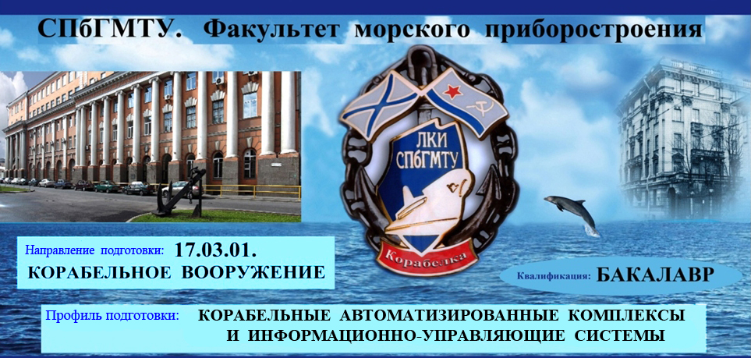  - принципы действия и методы конструирования элементов электро -, гидро- и пневмоавтоматики корабельных комплексов;  - методы расчета и синтеза алгоритмов управления систем автоматического управления корабельными комплексами;  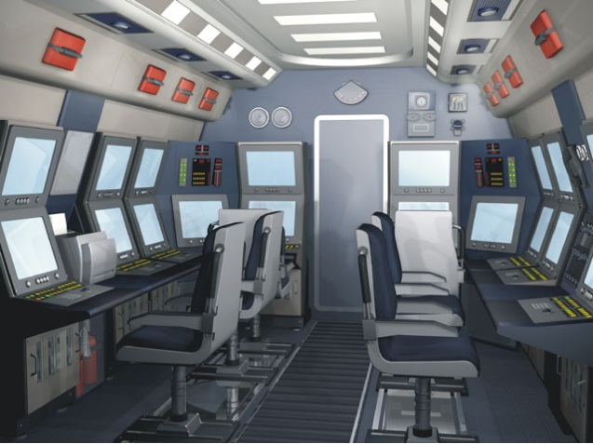  - методы реализации алгоритмов управления на базе цифровой управляющей техники;  - методы управления динамическими процессами в корабельных комплексах в реальных условиях;  - методы системного проектирования автоматизированных корабельных комплексов и информационно-управляющих систем. | Студенты изучают следующие профильные учебные дисциплины:  Теория автоматического управления, Статистическая динамика и оптимизация систем автоматизированных комплексов, Основы проектирования и конструирования приборов, Информационно-управляющие комплексы, Элементы автоматики корабельных систем, Автоматические системы и технические средства корабельных комплексов, Динамика старта, Технология производства корабельных комплексов и др.  Имеется два компьютерных класса для проведения практических занятий со студентами.  В результате обучения бакалавры получают навыки:  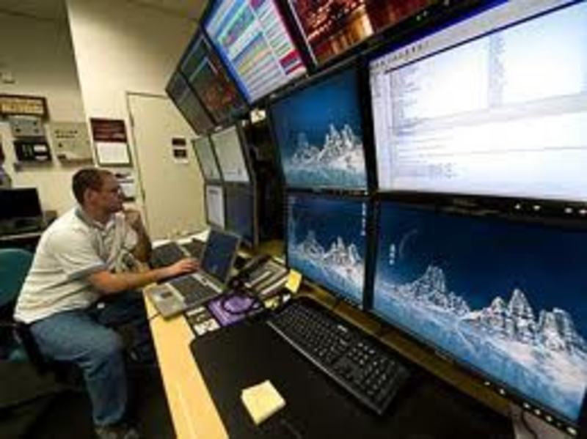  - применения вычислительной техники в инженерных задачах создания автоматизированных корабельных комплексов и информационно-управляющих систем;  - математического моделирования процессов функционирования устройств автоматизированных корабельных комплексов и информационно-управляющих систем;  - проектирования элементов систем и оборудования автоматизированных корабельных комплексов и информационно-управляющих систем;  - выполнения лабораторных и модельных экспериментальных исследований систем автоматического управления;  - пpоведения технологической пpоpаботки пpоектиpуемых электpонных, механических и пневмогидpавлических устpойств и составляющих их элементов.  Места работы выпускников в Санкт-Петербурге  Выпускники кафедры получают высокую подготовку по специальности и охотно принимаются на известные предприятия и фирмы, такие как: ЦКБ МТ "Рубин", "Северное ПКБ", СПМБМ "Малахит", ЦНИИ "Электроприбор", заводы "Адмиралтейские верфи", "Северная верфь" и др.  Приёмная комиссия СПбГМТУ: 8 (812) 757-16-77.

